Dando voz a las funciones trigonométricas para su enseñanza en el NMS
Giving voice to trigonometric functions for teaching at the NMS

Javier Díaz Sánchez
Benemérita Universidad Autónoma de Puebla, México
jdiazsz@hotmail.com

Resumen
Desvelar el mundo abstracto de las matemáticas a los estudiantes del NMS, es un reto para el quehacer docente ante una gama tan amplia de conocimientos, que tienen que interrelacionarse con el fin de conformar una educación integral a las necesidades actuales; este trabajo ha delimitado su espacio de acción al área de la trigonometría en el campo de las matemáticas, y a la informática como el ente integrador de estas. Por lo regular la enseñanza de las funciones trigonométricas se desarrolla a través de formas gráficas; al buscar una propuesta diferente, se pudo encontrar la utilidad de estas para ser apreciadas como un sonido. Utilizando conceptos básicos del audio digital y expresiones polares (rosa, cardiodes, etc.), se presenta una práctica de laboratorio que da “voz” a estas funciones, apoyadas en la codificación básica de modelos en un software gratuito; propiciando aprendizaje significativo bajo el marco constructivista del Modelo BUAP.
Palabras Clave: Trigonometría, Funciones, Competencias, NMS, Digital, Audio, Computación.

Abstract
Revealing the abstract world of mathematics to NMS students is a challenge for teachers to face such a wide range of knowledge, that they have to interrelate in order to conform a comprehensive education to current needs; This work has delimited its space of action to the area of ​​trigonometry in the field of mathematics, and computer science as the integrating entity of these. Usually the teaching of trigonometric functions is developed through graphic forms; When looking for a different proposal, the utility of these could be found to be appreciated as a sound. Using basic concepts of digital audio and polar expressions (rosettes, cardiodes, etc.), a laboratory practice is presented that gives “voice” to these functions, supported by the basic coding of models in free software; promoting significant learning under the constructivist framework of the BUAP Model.
Keywords: Trigonometry, Functions, Competencies, NMS, Digital, Audio, Computing.
Fecha Recepción: Febrero 2019 Fecha Aceptación: Julio 2019
Introducción
Exponer la complejidad del mundo abstracto de las matemáticas frente a los estudiantes es una tarea colosal en todos sus niveles, no importa si se disponen de recursos humanos y tecnológicos; siempre es un reto para el quehacer docente ante tan amplia gama de conocimientos, los cuales tienen que interrelacionarse y no conducirse de manera aislada en una parcialidad infructuosa, con el fin de conformar una educación integral y pertinente a las necesidades actuales. Se presenta una propuesta desarrollada en el NMS (Nivel Medio Superior) tomando a dos áreas del conocimiento, pare ello este proyecto ha definido como su espacio de acción al área de la trigonometría en el campo de las matemáticas, y a la informática como el ente integrador de estas. En el caso de la trigonometría se hace uso en específico de funciones polares (rosa, pétalos, cardiodes, etc.), con el propósito de desarrollar alguna estrategia que permita generar un aprendizaje significativo más allá de una representación tradicional; por lo regular la enseñanza de las funciones trigonométricas se desarrollan a través de formas gráficas, e interpretaciones reales apoyadas en formas triangulares, ángulos y comportamientos periódicos curvos que por lo habitual siempre son apreciados de forma visual. Sin embargo, en el mundo real este tipo de funciones trigonométricas tienen muchas aplicaciones que rebasan a este entorno clásico; buscando una propuesta diferente, se pudo investigar la utilidad de las funciones trigonométricas en un ambiente diferente y que permite ser apreciado a través de otro sentido humano, como lo es el sonido, ya no sólo es un trazo, es una vibración que apreciará nuestro sentido auditivo.
Es decir, utilizando conceptos básicos de la teoría del audio digital y funciones trigonométricas que generan expresiones polares, es posible dar “voz a estas funciones que en un espacio bidimensional solo trazan a alguna rosa o cardioide”, ya no solo es apreciar su forma, sino escuchar su forma; y aunque suene complejo este proceso, se expone en este trabajo una práctica de laboratorio apoyada en la estrategia de taller por su beneficio de integridad, “se trata de una forma de enseñar y, sobre todo de aprender, mediante la realización de algo que se lleva a cabo conjuntamente” (Anger-Egg, 1999), ese conjunto de diversas acciones y conocimiento van a permitir la constitución de pruebas de audio de estas funciones matemáticas, apoyadas con la codificación básica de los distintos componentes del audio digital y un modelo matemático básico en un software de código abierto que presenta un entorno de desarrollo simple para los estudiantes; “es un aprender haciendo, en el que los conocimientos se adquieren a través de una práctica sobre un aspecto de la realidad” (Anger-Egg, 1999) , también es importante recalcar que este trabajo persigue acercar al estudiante a la necesidad del aprendizaje de la codificación, es decir de la programación de computadoras, ya que “en el proceso de aprendizaje de la codificación, la gente aprende muchas otras cosas. No solo aprenden a codificar; codifican para aprender” (Resnick, 2013).
En el sentido teórico, para realizar este trabajo ha sido necesario un sustento en el modelo constructivista y el modelo universitario de la BUAP (MUM), atendiendo a las directrices que emanan de los mismos, así como a las referencias de autores como Ander-Egg para el desarrollo del taller presentado como estrategia de aprendizaje y Resnick por su importante colaboración teórica que expone la necesidad del aprendizaje de la informática como elemento medular de la educación.
Por otro lado, en la educación media superior se tiene oportunidad de implementar nuevas experiencias de aprendizaje significativo, apoyado en los conocimientos adquiridos en su trayectoria académica anterior, es un momento en particular que permitirá definir el quehacer humano de los estudiantes ante su etapa previa a una carrera universitaria, por ello, el presentar diversas formas de interpretar a la realidad a través de la ciencia exacta, conlleva no sólo a ampliar su bagaje formativo, sino a invitarlo a valorar al entorno científico como una forma de vida.

Planteamiento del Problema
En específico esta propuesta pretender desarrollar una práctica de laboratorio bajo la estrategia de taller, que permita dar “voz” a las funciones trigonométricas para su estudio, comprensión y aplicación en un campo diferente al gráfico, esto es, a partir de una percepción diferente a la visual desvelar su forma abstracta para comprender su comportamiento y aplicación como una forma auditiva, este hecho implica una descripción elemental pero suficiente, del marco teórico, los modelos matemáticos y sus desarrollo en el aula a través de software abierto, que en este caso se hace uso de GNU Octave; todo esto se puede simplificar en un concepto denominado herramientas cognitivas, las cuales se refieren a tecnologías, tangibles o intangibles, que mejoran los poderes cognitivos de los seres humanos durante el pensamiento, la resolución de problemas y el aprendizaje. El lenguaje escrito, la notación matemática y, más recientemente, la computadora universal son ejemplos de herramientas cognitivas (Jonassen,1996).

Desarrollo
Esta propuesta expone la necesidad de atender nuevas realidades educativas, tecnológicas y de emprendimiento, que permita genera una experiencia de aprendizaje significativo, para aportar en el perfil de egreso del estudiante, la formación de un ente competente y responsable en el uso de las tecnologías de la información y comunicación (SEP, 2019), y que además genere un impacto al interés por la formación científica. Un reto que como docente no es fácil, porque existen también limitantes que son propias de los ecosistemas educativos y sus planes de desarrollo, sin embargo, eso no quiere decir que no se puede ir más allá y aportar al aprendizaje, entendiendo a este como un proceso interno que consiste en relacionar la nueva información con las representaciones preexistentes, lo que da lugar a la revisión, modificación, reorganización y diferenciación de esas representaciones.
Objetivos
- Desarrollar la práctica bajo la normativa de la estrategia de taller.
- Una práctica reproducible, segura y generadora de conocimiento ante la transversalidad de las áreas que se involucran en su estructuración.
- Marco teórico adecuado al modelo educativo para su valoración.
Alcances y limitaciones
Para consolidar el desarrollo apropiado de esta propuesta, es necesario delimitar los conceptos y campos de acción que emanen de la transversalidad entre las áreas de matemáticas e Informática, que a su vez corresponden al tipo de información que es utilizada para consolidarla. Los conceptos expuestos no rebasan al entorno de desarrollo (NMS), evitando caer en tecnicismo innecesarios que pudieran confundir o complicar tanto al docente como al estudiante por el grado de dificultad. Entendiendo que cada docente es capaz de adecuarse a las necesidades planteadas en las acciones de la propuesta, esto no significa abrumar con marcos teóricos que impliquen mayor tiempo de exposición.
El taller se ha simplificado para acceder al procedimiento de manera básica, se disponen de conceptos de trigonometría básica, pocas instrucciones del lenguaje especializado y conceptos elementas de audio digital, haciendo que las prácticas que lo componen sean fáciles de consolidad en un equipo de computo básico.
Competencias Educativas a desarrollar
Las siguientes competencias por desarrollar pertenecen al SNB, lo que permite establecer un Marco Común Curricular entre los subsistemas y entidades que componen al sector educativo a nivel nacional conforme a los acuerdos SEP (RIEMS, 2017).

Competencias Genéricas
Piensa crítica y reflexivamente
- Desarrolla innovaciones y propone soluciones a problemas a partir de métodos establecidos.
Atributos:
    - Sigue instrucciones y procedimientos de manera reflexiva, comprendiendo como cada uno de sus pasos contribuye al alcance de un objetivo.
Competencias disciplinares
Ciencias Experimentales
  - Obtiene, registra y sistematiza la información para responder a preguntas de carácter científico, consultando fuentes relevantes y realizando experimentos pertinentes.
  - Contrasta los resultados obtenidos en una investigación o experimento con hipótesis previas y comunica sus conclusiones.
  - Diseña modelos o prototipos para resolver problemas, satisfacer necesidades o demostrar principios científicos.

Fases de aplicación del taller
El taller tiene por principio el desarrollo de un aprendizaje orientado a la producción de un producto, es este caso el producto es la generación de audio propio de las funciones trigonométricas y su aplicación en un archivo de audio, para escuchar y observar su comportamiento. En el sentido del aprendizaje colegial, las materias que se involucran pertenecen a las matemáticas y a la informática, pero también tocan fundamentos de física y conocimientos elementales. Por aprendizaje innovador, se propone su aplicación como taller de apoyo para entender la importancia de la trigonometría en el desarrollo de productos de uso común como son la música y su producción.

El primer paso consiste en definir los fundamentos y estructuras con las que se conduce la actividad del taller hasta su término, y por principio se expone una introducción muy breve de los conceptos abordados para una mejor comprensión, los cuales abarcan diversas áreas como: física, matemáticas e informática, siendo dispuestos de la siguiente secuencia de conocimientos transversales.

Sonido (asignatura de física)
Se define como la propagación de ondas mecánicas-acústicas generadas por la vibración de un cuerpo a través de un medio, siendo percibidas por el oído humano, quien lo trasmite al cerebro para su interpretación.

Características del sonido

- Frecuencia: Número de vibraciones por segundo que efectúa la fuente del sonido, su medida se establece en Hercios (Hz). Los seres humanos tenemos un campo auditivo de 20 Hz hasta 20 kHz.
- Amplitud: Relación del volumen y su intensidad que indica la cantidad de energía transmitida en las ondas.
- Longitud de onda: La distancia recorrida de una onda en un tiempo determinado, es decir, su tamaño.
- Espectro de frecuencia: La distribución de la energía acústica sobre las ondas que componen a un sonido.

Trigonometría (asignatura de matemáticas)
La trigonometría inicia su historia desde tiempos remotos, algunos autores hacen referencia a grandes culturas milenarias como la babilónica, egipcia y griega, y con el desarrollo humanista se integran grandes pensadores como Johann Müller Königsberg, John Napier o Leonhard Euler. Esta rama es la encargada de estudiar y analizar la relación entre los lados y los ángulos de un triángulo rectángulo con la circunferencia generada; esto propició la definición de funciones particulares basadas en las razones derivadas del concepto general. Como resultado de estas particularidades, se tiene un amplio campo de estudio, interpretación y aplicación.
Para el caso de esta propuesta de trabajo se hace uso de estas funciones tradicionalmente enseñada en la formación básica y media superior a través de ejemplos gráfico o problemas basados en formas triangulares. Pero en especifico se hace uso de la función coseno, aunque como se menciona, se pueden abordar otras funciones atendiendo a sus propiedades y características.

Codificación digital (asignatura de informática)
Este concepto puede entenderse como la forma de llevar al mundo real a la digital, a través de la combinación de ceros y unos sobre los estados del ente a digitalizar.
Audio Digital: Es el proceso por el cual se convierte una vibración presentada como onda analógica a su forma de señal codificada en una secuencia binaria (digitalización)

Software especializado: previamente se instala el software GNU Octave, con el fin de evitar contratiempos innecesarios, para ello se accede la página https://www.gnu.org/software/octave/download.html donde se descarga para el sistema operativo Windows de 64 bits; posteriormente se accede al entorno de trabajo (framework) para conocer su organización básica.

Codificación en la herramienta especializada

En esta etapa se presenta de manera general el entorno de trabajo y el área del Editor para la codificación de instrucciones propias del software especializado (Tabla 1) para la generación de gráficas, estructuras numéricas de datos (matrices y vectores), acceso a archivos e interpretación de audio. Por supuesto, es importante utilizar un equipo de cómputo adecuado para una óptima ejecución del codigo y su interpretación en el rendimiento de computo.

Tabla 1: Instrucciones básicas del lenguaje instructivo de Octave
Instrucción | Uso |  | Instrucción | Uso
Clear | Limpiar pantalla |  | cos(argumento) | Función coseno
sin(argumento) | Función seno |  | audiowrite(archivo, señal, frecuencia) | Genera un archivo de audio de tipo OGG, a partir de una señal y frecuencia
audioplayer(señal, frecuencia, codificación) | Genera un objeto de auto basado en la señal, frecuencia y codificación |  | play(obj) | Interpreta un objeto de tipo audio.
sound() | Interpreta una estructura de datos como forma de audio |  | subplot() | Establece un arreglo grafico para la presentación de los gráficos
Fuente: https://www.scilab.org/sites/default/files/Scilab_beginners.pdf

Durante la codificación se podrán apreciar diversos objetivos parciales como etapas formativas del desarrollo de la propuesta, considerando una secuencia de aprendizaje que parte desde la forma básica de modelar instrucciones hasta la edición del audio como una secuencia numérica apoya en vectores y matrices.
- Presentar graficas de las funciones trigonométricas seno y coseno (Octave)
- Presentar función COS y SEN expresadas como rosa (polar)
- Lectura e interpretación de archivos de audio
- Función coseno y su voz (audio)
- La función polar como generadora de audio
- Integración a la función sobre un archivo de audio

La siguiente secuencia muestra la forma de presentar cada uno de los objetivos propuestos de manera secuencial hasta alcanzar la modificación de un archivo de audio por una función trigonométrica de tipo rosa. Este es el desarrollo principal del taller en el laboratorio de cómputo, cada uno de los objetivos se convierten en productos que te llevan paso a paso hasta la integración de la función trigonométrica sobre un archivo de audio y su visualización.

La primera etapa consiste en presentar la forma de trazar ecuaciones trigonométricas simples como el seno y coseno (Tabla 2) y su correspondiente visualización (figura 1). Posteriormente es importante conocer el comportamiento de estas mismas ecuaciones, pero con una adecuación en el formato de rosa (Tabla 3).

Tabla 2: Graficas de las funciones trigonométricas seno y coseno en Octave
Código en Octave (Cos(t)) | Gráfico
fs=100; %Incremento (nivel de muestreo)  t=0:1/fs:3*pi; %Eje X  w1=cos(t); %Función coseno  w2=sin(t); %Función seno  %Gráficos  subplot(2,1,1); %2x1 Espacio gráfico.  Plot(t,w1);  title(“Cartesiano: Cos(t)”);  subplot(2,1,2);  plot(t,w2);  title(“Cartesiano: Sin(t)”); | 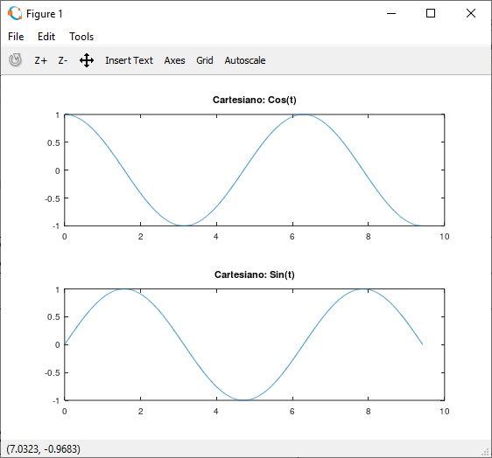  Fig. 1. Graficas resultantes de la codificación
Fuente: Codificación propia apoyada en Octave para el trazo de la función seno y coseno

Tabla 3: Función COS y SEN expresadas como rosa (polar)
Código en Octave (Coseno)  Rosa: Cos(2t) | Gráfico: Cos(2t)
fs=100; %Incremento (nivel de muestreo)  t=0:1/fs:3*pi; %Eje X  w=cos(2*t); %Función  %Gráficos  subplot(2,1,1);  plot(t,w);  title(“Cartesiano: Cos(2*t)”);  subplot(2,1,2);  polar(t,w);  title(“Polar: Cos(2*t)”); | 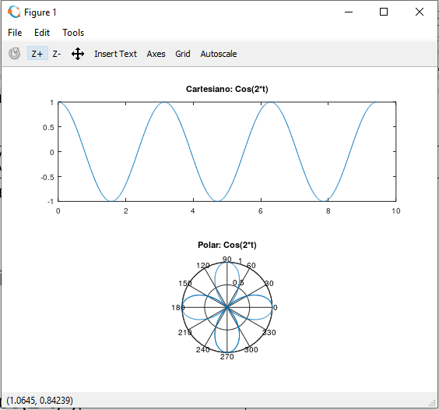  Fig. 2 Rosa cos(2t)
Código en Octave (rosa Sen(2t)) | Gráfico
fs=100; %Incremento (nivel de muestreo)  t=0:1/fs:3*pi; %Eje X  w=sin(2*t); %Función  %Gráficos  subplot(2,1,1);  plot(t,w);  title(“Cartesiano: Sin(2*t)”);  subplot(2,1,2);  polar(t,w);  title(“Polar: Sin(2*t)”); | 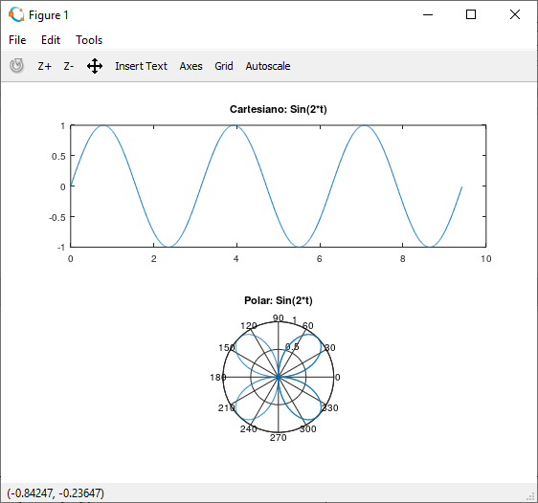  Fig. 3 Rosa sen(2t)
Fuente: Codificación propia apoyada en Octave para el trazo de rosas

Lectura e interpretación de archivos de audio
Una vez consolidado el aprendizaje sobre la forma básica para la forma de trazar e integrar una ecuación en la herramienta especializada, es necesario conocer el código para la lectura de archivos de audio, su forma de codificación y decodificación (Tabla 4), así como su visualización en el formato tradicional (figura 4).
Tabla 4: Codificación para lectura de un archivo de audio
Código | Visualización
clear;  filename='./ave.wav'; %Archivo WAV  %(c) Sonido de freesound  %Lectura del archivo separado en canal y muestreo.  [MChannels3,FSampling3]=audioread(filename);  %Interpretación del archivo  sound(MChannels3,FSampling3);  plot(MChannels3);  title("Gráfico: AVE original"); | 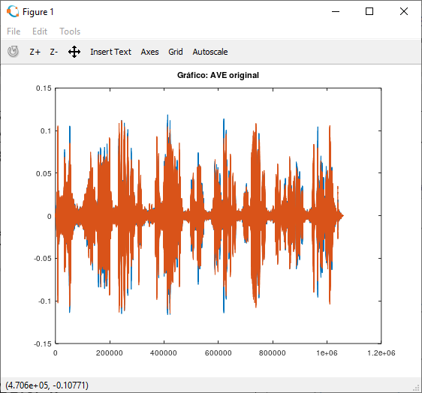  Fig. 4 Visualización gráfica del archivo de audio.
Fuente: Codificación propia en Octave para interpretación de audio

Resultados
Generando audio a partir de la función coseno
En esta etapa se entrelazan los conocimientos adquiridos en las etapas previas, que involucraron el trazado de funciones trigonométricas básicas y la lectura de archivos de audio para dar paso a la unificación de ambas en la generación de audio a través de la codificación.
Es importante considerar algunas premisas en la constitución del sonido y su archivo de audio, ya que para genera un archivo de audio a través de la función coseno se tiene que definir un muestreo de tipo calidad CD (44100), delimitando a un intervalo de 3 segundo que se relaciona con un valor ligeramente inferior a PI (3.1416); para corroborar esta prueba se presenta la codificación (Tabla 5), la cual presenta dos gráficas (figura 5), que indican la forma del sonido como trazo y como archivo. El audio resultante se podría notar tenue, por lo que se invita a subir el volumen de los altavoces.

Tabla 5: Codificación para la generación de sonido y su archivo de audio.
Código en Octave (Cos(t)) | Gráfica
clear;  filename='./cos_.ogg'; %Archivo destino  fs=44100; %HZ Frecuencia de muestreo  t=0:1/fs:3; %Longitud de tiempo (segundo)  w=cos(t); %Señal de la función  signal1= w;  %Grabación del archivo: señal-cos(t);  audiowrite(filename, signal1, fs);  %lectura del archivo: señal-cos(t);  [MChannels,FSampling]=audioread(filename);  %Interpretación del audio  sound(MChannels,FSampling);  %Trazo de la señal y del sonido  plot(t,signal1,"k:;Cos(t);",t,MChannels,'r:;SOnido (src);');  title("Función COSENO en AUDIO"); | 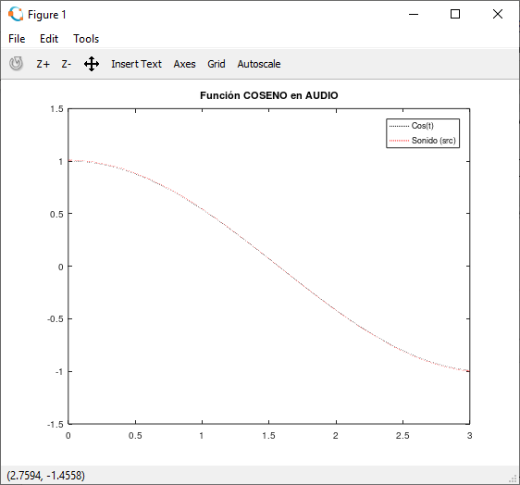  Fig. 5 Interpretación gráfica del audio
Fuente: Codificación para la generación e interpretación del audio producido a partir de la función seno

Ahora, el siguiente paso es utilizar una rosa cos(2t) (figura 6) la cual ya fue presentada anteriormente; su comportamiento modifica al audio de tal manera, que el resultado es un sonido pulsativo mayor (Tabla 6).

Tabla 6: Codificación de la rosa cos(2t)
Código en Octave (Rosa Cos(2t)) | Gráfica
clear;  filename='./cos_.ogg'; %Archivo destino  fs=44100; %HZ Frecuencia de muestreo  t=0:1/fs:3; %Longitud de tiempo (segundo)  w=cos(2*t); %Señal de la función  signal1= w;  %Grabación del archivo: señal-cos(2t);  audiowrite(filename, signal1, fs);  %lectura del archivo: señal-cos(2t);  [MChannels,FSampling]=audioread(filename);  %Interpretación del audio  sound(MChannels,FSampling);  %Trazo de la señal y del sonido  plot(t,signal1,"k:;Cos(2t);",t,MChannels,'r:;SOnido (src);');  title("Función COSENO en AUDIO"); | 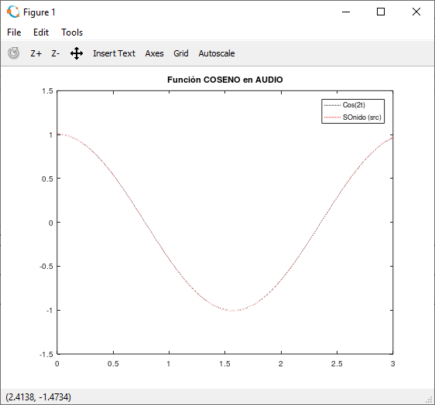  Fig. 6 Interpretación del audio generado
Fuente: Codificación propia para la generación e interpretación del audio de la función cos

La función polar como generadora de audio
A partir de la experiencia de una rosa de tipo Cos(2t), que genera un sonido pulsativo (Tabla 7) al aumentar el factor multiplicativo del ángulo, se observa que, al aumentar el número de pétalos la contracción de las ondas (figura 7) del coseno permite apreciar un mayor pitido en el sonido generado, dado que existe una mayor correspondencia entre el muestreo y el valor de la función trigonométrica.

Tabla 7: Función polar generadora de sonido y archivo de audio
Código: Cos (10t) | Gráfico y sonido
clear;  filename='./cos_.ogg'; %Archivo destino  fs=44100; %HZ Frecuencia de muestreo  t=0:1/fs:3; %Longitud de tiempo (segundo)  w=cos(10*t); %Señal de la función  signal1= w;  %Grabación del archivo: señal-cos(10t);  audiowrite(filename, signal1, fs);  %lectura del archivo: señal-cos(10t);  [MChannels,FSampling]=audioread(filename);  %Interpretación del audio  sound(MChannels,FSampling);  %Trazo de la señal y del sonido  plot(t,signal1,"k:;Cos(10t);",t,MChannels,'r:;Sonido (src);');  title("Función COSENO en AUDIO"); | 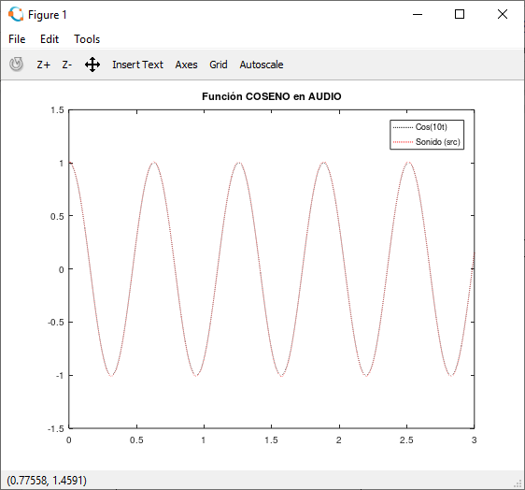  Fig. 7 Trazo del sonido generado
Fuente: Codificación para la generación e interpretación del audio de una rosa

Sumandos sonidos trigonométricos
Es momento de experimentar a partir de lo aprendido anteriormente, es decir, hacer uso de otras funciones que permitan generar diversas formas de audio a partir de ecuaciones polares; y para llevar acabo una correcta conducción que guie un proceso de interacción se presenta una función básica a partir de la suma de las funciones coseno y seno (Tabla 8), dando lugar a un sonido donde se aprecia una secuencia de pitidos -una especie de golpeteo-. Además de esto, se puede apreciar una ligera separación entre la forma gráfica (Fig. 8) y el sonido recuperado del archivo que fuera grabado previamente, un hecho que permite no sólo la interacción sino un proceso de descubrimiento dinámico entre los estudiantes, ya que al interactuar con diversas funciones es posible obtener resultados significativos en el audio y sus caprichosas formas gráficas.

Tabla 8: Sumando los sonidos generados por las funciones seno y coseno
Código (audio de la función coseno+seno) | Gráfico y sonido
clear;  filename='./cos_sen.ogg'; %Archivo destino  fs=44100; %HZ Frecuencia de muestreo  t=0:1/fs:3; %Longitud de tiempo (segundo)  w=cos(10*t)+sin(10*t); %Señal de la función  signal1= w;  %Grababción del archivo: señal-cos(10t);  audiowrite(filename, signal1, fs);  %lectura del archivo: señal-cos(10t);  [MChannels,FSampling]=audioread(filename);  %Interpretación del audio  sound(MChannels,FSampling);  %Trazo de la señal y del sonido  plot(t,w,"k:;Cos(10t)-Sen(10T);",t,MChannels,'r:;Resultado (src);');  title("Función COSENO en AUDIO"); | 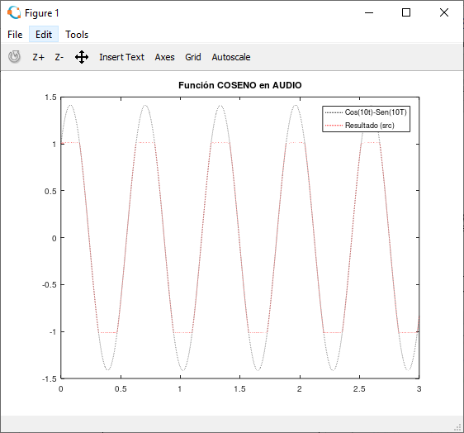  Fig. 8 Interpretación y trazado de  dos funciones (sen/cos)
Fuente: Codificación propia para la combinación de dos funciones en un solo archivo de audio
Evaluación
La evaluación corre a cargo de una lista de cotejo que considera elementos esenciales de aprendizaje, esta valoración corresponde a la secuencia de pasos presentados en la propuesta taller, donde se espera la consolidación de diversos conocimientos explícitos al principio del marco teórico sobre el sonido, la trigonometría y la transversalidad de estas para la generación de una aplicación capaz de producir sonido (Tabla 9).

Tabla 9: Lista de cotejo para evaluación del taller
Taller: Dando voz a las funciones trigonométricas
Criterio | Logrado | Parcialmente Logrado | No Logrado
Presenta el cumplimiento de cada uno los objetivos parciales presentados. | 3 | 1.5 | 0
Intercambia resultados con sus compañeros. | 3 | 1.5 | 0
Presenta una propuesta de modificación del audio apoyada en diversas funciones trigonométricas. | 4. | 2.0 | 0
Puntos totales | 10 | 5 | 0
Fuente: Rúbrica propia para valoración por Competencias.

Discusión
En el proceso de evaluación, se considera un rubro que enuncia el intercambio de resultados con sus compañeros, este espacio refuerza al concepto taller, ya que permite compartir el conocimiento con la comunidad, por otro lado, este hecho también fortalece al aprendizaje significativo al conocer diversas formas de interpretación de las ecuaciones, invitando a respetar a la autoría como base de nuevo conocimiento. Otro punto importante e innovador es la forma de interpretar y exponer a las funciones trigonométricas, evitando la tradicional forma gráfica que absorbe el sentido de la vista, por una presentación auditiva, es decir, dando voz a una ecuación abstracta. Trabajar esta propuesta, no es un proceso fácil, ya que implica el manejo de ciertas herramientas y tecnicismos que rebasan al espacio matemático, sin embargo, estos conceptos están al alcance del tercer grado o quinto semestre de nivel medio superior, ya que, en la mayoría de los planes y programas de estudio, se abordan conceptos de programación de computadoras como parte formativa de los diversos subsistemas. Es reconocible que no será fácil llevar a cabo esta propuesta, pero significa romper las barreras tradicionales de la enseñanza muda de la trigonometría.

Conclusión
El quehacer del docente siempre ha sido dinámico, se adapta a los nuevos retos y a los avances pautados por el avance científico y social. En ese sentido, la educación como motor de formación y consolidación de una cultura propia, está apoyada a través del modelo educativo como referente de normatividad en el proceso enseñanza-aprendizaje, Ante este hecho, el modelo universitario BUAP (MUM), es un espacio que permite dentro de su normatividad la oportunidad de escuchar opiniones y propuestas que converjan con las directrices formativas de los estudiantes, sin delimitar la oportunidad de aportar nuevas herramientas, conocimientos o enfoques, que permitirán evolucionar al mismo modelo.
Apoyado en el argumento anterior, se expone la propuesta taller “Dando voz a las funciones trigonométricas para su enseñanza en el NMS” que invita a la reflexión de los contenidos abordados durante su desarrollo, para que estos sean integrados dentro de los contenidos en los programas de estudios, ya que es inminente enseñar a construir conocimiento y no sólo a hacer uso reproductivo de cánones. Considero que no es sólo una práctica más, sino es una oportunidad de cambiar el futuro de quienes interactúan con ella, ya que se construye para entender a través de la transversalidad del conocimiento informático, matemático y de la física en un mundo que exige el desarrollo de la ciencia y la tecnología.
A este trabajo le siguen muchas líneas de aplicación en la educación, su simplicidad no sacrifica la necesidad de la especialización, sino abre la posibilidad de introducirse en este apasionante mundo de la informática y la digitación de los medios.

Referencias
Alez, G. (2012). Scilab: Introduction, License, Applications, and More: Webster's Digital Services .
Ausubel, David P., Helen Hanesian y Joseph D. Novak. Psicología educativa: un punto de vista cognoscitivo. Editorial Trillas. México.
Bachelard, Gastón. El desarrollo del pensamiento científico. Siglo XXI Editores. México.
Campbell, S. L., ‎ Chancelier, J.-P., & Nikoukhah, ‎. (2015). Modeling And Simulation in Scilab/ Scicos. New York: Springer-Verlag Inc.
Campbell, S.(2016). Modeling and Simulation in Scilab/Scicos with Scicoslab 4.4 (Inglés). Editorial Springer. Segunda Edición.
Cantoral, Ricardo. Un problema de la educación matemática: la formación de profesores, Cuadernos del Seminario de Café y Matemáticas, Facultad de Ciencias-UNAM, 1989, vol.5, núm.1.
Camarena, P. (2013). Investigaciones educativas en matemáticas en el nivel de educación superior. En: Avila, A. (coord.), D. Block, A. Carvajal, P. Camarena, D. Eudave, I. Sandoval y A. Solares (2013). La investigación en educación matemática en México: 2002-2011.
Gomez, C. (1999). Engineering and Scientific Computing with Scilab, Editorial Birkhauser.
Jonassen, D. H. (1996). Learning with Technology: Using Computers as Cognitive Tools. En D.H Jonassen, Handbook of Research for Educational Communications and Technology (pp. 693 - 719). New York: Macmillan. Recuperado de http://www.uoc.edu/rusc/5/2/dt/esp/hernandez.pdf.
M. Affouf (2012). Scilab by Example (Inglés). CreateSpace Independent Publishing Platform.
Philippe, R. (2016). Scilab from Theory to Practice - I. Fundamentals (Inglés). Editorial Scilab Enterprise.
OCDE. (2017). Estudios Económicos de la OCDE: México 2017. París: OECD Publishing. Obtenido de https://www.oecd.org/eco/surveys/mexico-2017-OECD-Estudios-economicos-de-la-ocde-vision-general.pdf
REIE (2011). El Constructivismo hoy: enfoques constructivistas en educación, Universidad de Murcia. Murcia, España.
Sandeep, N (2017). Introduction to Scilab: For Engineers and Scientists. Editorial Apress.
Secretaría de Educación Pública (SEP). (2017). ¿Qué cambia del currículo de Educación Media Superior En: Modelo Educativo 2016?. Obtenido de https://www.youtube.com/watch?v=oMi4csDaipl

